

智能避障实现自主授粉

自然授粉媒介的减少是农业面临的普遍问题。 随着工业4.0的发展，一种利用人工智能辅助设备替代自然授粉昆虫并完美完成授粉工作的未来农业解决方案应运而生。本项目着重研究授粉机器人的路径规划原理，使其能够避开障碍物并到达目标地点。考虑到自然授粉昆虫寻找目标的过程，本项目采用人工场理论来模拟授粉昆虫到达花朵并绕过障碍物的意愿。本项目将使用MATLAB来模拟授粉机器人寻找到达目标花朵的最佳路径的过程。

操作说明
农业是社会稳定的基本条件之一。授粉是决定作物基因的关键环节，而作物的产量和性状又受其基因影响。因此，通过人工控制授粉，可以获得性状更优良的作物。
本项目以农业实际情况为基础，旨在开发一种授粉机器人，使其能够在专家的指挥下完成相应的任务。
通常，人工授粉机器人的程序可以分为四个部分：携带花粉、寻找目标、路径规划和授粉。本项目主要研究第三部分：授粉机器人的路径规划。我们将进行实验来模拟路径规划过程。实验背景设定为已知机器人的起点、目标点以及路径上障碍物的精确位置。本项目首先将提出一种改进自然授粉者行为以获得有效路径的方法。其次，我们将使用MATLAB验证该理论的适用性。

项目理论
对自然授粉媒介行为的解释：
自然授粉昆虫在规划前往花朵的路径时的行为可归纳为两个因素：
1.花朵的吸引力。花朵是传粉昆虫想要到达的目标位置。如果没有障碍物阻挡，传粉昆虫会以最短的距离径直飞向目标。
2.避开障碍物。为了避免撞到障碍物，传粉昆虫在飞向花朵时会调整方向。
人工场理论。
人工场包括引力场和斥力场。目标点对物体产生引力，引导物体向其运动。障碍物对物体产生斥力，以避免碰撞。物体在其运动路径上每一点所受的合力等于该点所有斥力和引力的总和。

该程序的数学模型
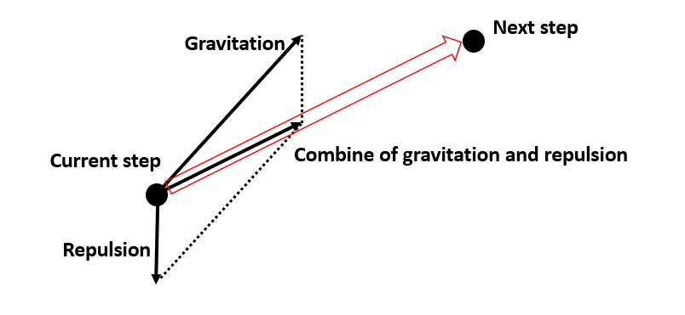
设当前位置为$P=(X,Y)$，障碍物位置为$P_{O}=(X_{O},Y_{O})$。机器人目标到达位置为$P_{T}=(X_{T},Y_{T})$。
因此，当前位置与障碍物位置之间的距离可以表示为$D_{O}= P-P_{O}$，当前位置与目标位置之间的距离可以表示为$D_{T}= P-P_{T}$。
该场的引力可以用以下方式解释：$F_{T}=D_{T}*K$ 其中 K 为重力增益系数。
场的排斥作用可以用以下方式解释：$F_{O}=D_{O}*M$ 其中 M 为排斥增益系数。
机器人的下一步可以用以下方式解释：$P_{N}={(F}_{T}+F_{O})*L$ 在哪里$L$ 是机器人每次移动的步长。

在 MATLAB 中执行该程序
该项目的程序是在 MATLAB 上开发的，主要由一个“for”循环构成，用于找到从每一步到下一步的正确位置。
首先，需要设置程序的参数。
ob=[24 27]; %路径上的障碍物
q_start=[1 1]; %起始位置
q_end=[44 54]; %机器人的目标
ob_R=5; %障碍物的半径会影响路径，机器人将进行绕行。
k=2；重力增益系数
m=600；排斥增益系数
L=1；每一步的长度
t_max=1000; %路径的最大步长。当计算次数超过设定值时，程序将停止。
deta=5 ；%机器人到达目标的距离
结构如图2所示。该程序主要由一个循环构成。程序会根据目标和障碍物的距离和方向，计算下一步的方向。由于给定的函数$P_{N}={(F}_{T}+F_{O})*L$，程序最终会判断下一步是否到达目标位置。如果到达，则循环跳出；否则，程序将继续计算。
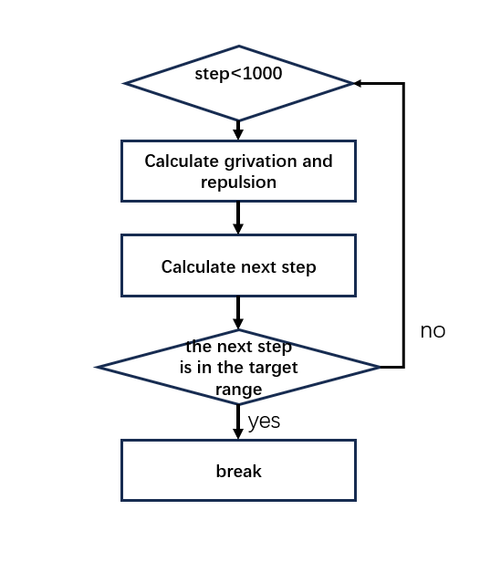
图2 程序结构
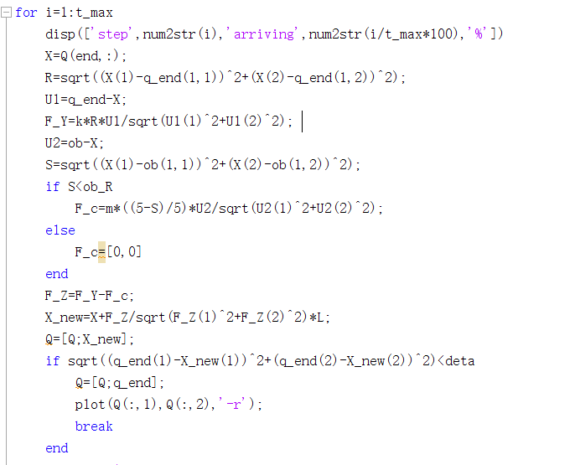
图 3，用于计算步长的循环。

